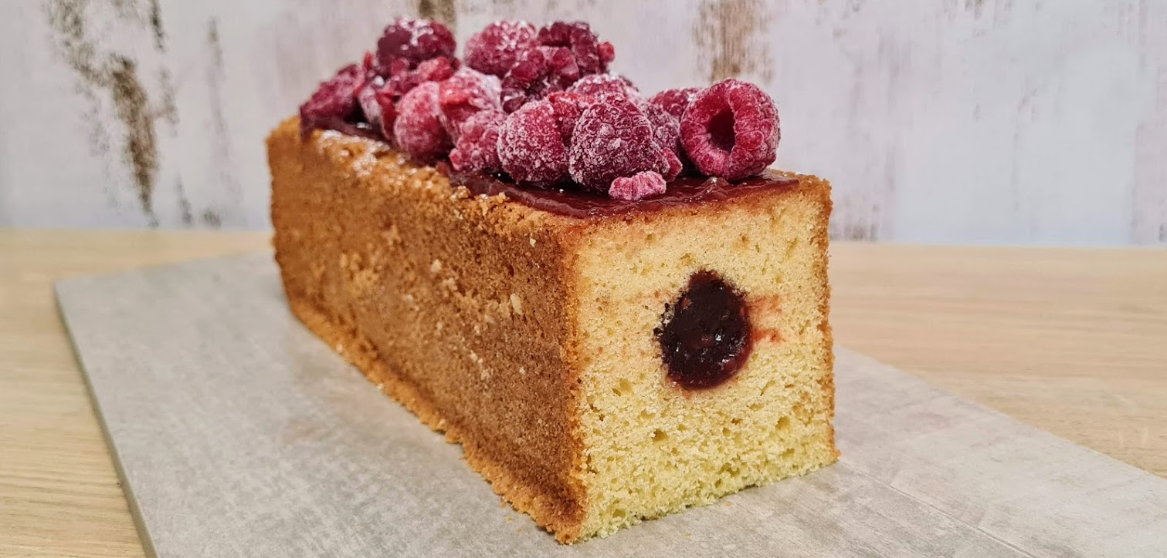

Ingredientes |  |  | Procedimiento Bizcocho
Tegral Allegro | 1000 | G | - Suavizar Mimetic 32 batiendo con lira, incorporar los huevos y Tegral Allegro. Perfumar con la ralladura de limón.  - Batir durante 4 minutos a velocidad media hasta obtener una preparación homogénea.  - Colocar en moldes de Cake Voyage con tubo rociado con Srylix  - Hornear a 180° C por 30 minutos aprox.  - Dejar enfriar y desmoldar,  - Rellenar el centro con Fruitfil Frambuesa
Huevos | 500 | G
Mimetic 32 | 500 | G
Ralladura de Limón | C/N
Fruitfil Frambuesa | 500 | G

Rendimiento
Rinde 5 piezas 500 g.

